Мое хобби
С этого номера мы будем знакомить вас, дорогие читатели, с увлечениями наших учеников и учителей. Если у вас есть интересное занятие, обращайтесь в редакцию. Расскажите о своих талантах.
Кто сказал, что интересоваться техникой должны только мальчик, а, например, готовить или вышивать обязательно девочки? История знает множество примеров, доказывающих, что увлечения не делятся на женские и мужские. Доказательство тому - Мастовский Евгений, который любит, а главное, умеет печь вкусные кондитерские изделия. Вся семья Жени давно привыкла к его сладким булочкам, тортам, пирогам.
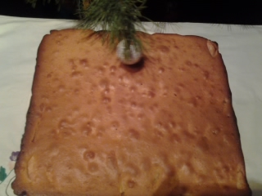
-Женя, во сколько лет ты впервые попробовал испечь что-нибудь?
-В 10 лет я самостоятельно испек печенье «Орешки и грибочки».
-Получилось?
-Считаю, что для первого раза получилось довольно неплохо.
-Что тебя привлекает в приготовлении блюда?
-Сам процесс приготовления и, конечно же, итог. Всегда переживаю, чтобы получилось всё хорошо.
-Что ты умеешь готовить?
-Умею печь бисквит, пирог с яблоками, несколько раз даже вместе с Зоей и Таней пекли торт на семейные торжества, а еще умею делать пончики и пирожки.
-Какое твое любимое блюдо?
-Как и все сладкоешки, люблю торты, песочное печенье.
-А нелюбимое?
-Не совсем люблю пирог с яблоками.
-Что в планах у тебя научиться готовить?
-Хочу научиться печь разные пирожные.
-Кто помогает тебе готовить?
-Люблю готовить один, хотя иногда помогает Таня. Обычно за все процессом приготовления следит мама, подсказывает, если что не так.
-Успехов в освоении новых блюд! Ждем от тебя что-нибудь вкусненькое.
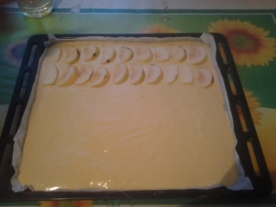
Беседовала Мастовская Татьяна

Это моя профессия
Врач
Врач – это не профессия, а образ жизни.(А.П.Чехов)
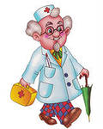
Врач – это человек, готовый посвятить себя служению людям. Он берет на себя ответственность за самое прекрасное на свете – жизнь человека. Профессия врача – одна из самых благородных, гуманных и необходимых профессий на земле.
Какими качествами должен обладать человек, который выбрал для себя профессию врача?
Врач должен любить людей. Можно иметь прекрасные знания, быть готовыми к самым трудным ситуациям, но без любви и сострадания нет хорошего врача. Потому что дело врача – облегчать страдания и спасать от смерти больных.
Сегодня у нас в гостях человек, чье имя хорошо известно каждому жителю окрестных деревень не понаслышке. Нет, наверное, такой семьи, в которой не побывала бы за время своей многолетней практики фельдшер Мороз Людмила Иосифовна.
-Людмила Иосифовна, сколько лет вы работаете фельдшером?
-Уже 31 год.
-Какое учебное заведение Вы окончили?
-Барановичское медицинское училище. И все годы после окончания училища работаю в Почапово.
-Какими качествами должен обладать будущий врач?
-Он должен, в первую очередь, любить людей, иметь в своем сердце чуткость, отзывчивость, ответственность.
-Что является самым сложным в этой профессии?
-Нужно очень хорошо знать свое дело, ошибки здесь недопустимы.
-В чем специфика профессии врача на селе?
-На селе фельдшер и медик, и завхоз, и дворник, и маляр, и плотник.
-Какими основными принципами Вы руководствуетесь в своей работе?
-Клятвой Гиппократа.
-Успехов Вам в вашем нелегком труде!
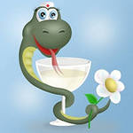
Знаете ли вы…
Педиатр – это детский врач, стоматолог лечит зубы, невролог занимается проблемами нервной системы, аллерголог – устраняет аллергию. А кто такие физиотерапевт, фармацевт, офтальмолог, сурдолог, оториноларинголог? Назвав правильно все специальности, вы получите приз от редакции.

Историческая справка
Знаменитая клятва Гиппократа, которой должны следовать все врачи, состоит из следующих пунктов:
1) обязательства перед учителями, коллегами и учениками;
2) принцип непричинения вреда;
3) обязательства оказания помощи больному;
4) принцип заботы о пользе больного и доминанты интересов больного;
5) принцип уважения к жизни и отрицательного отношения к эвтаназии( добровольному лишению жизни);
6) принцип уважения к жизни и отрицательного отношения к абортам;
7) обязательство личного совершенствования;
8) врачебная тайна.

Интересные факты о врачах
- Луи Пастер создал вакцину от бешенства, но сначала ее боялись применять. Пастер хотел лично доказать безвредность своей вакцины, сделав сам себе укол. Но в последний момент струсил. На опасный эксперимент согласился его коллега – врач Эммерих Ульман.
- Нобелевский лауреат Пьер Кюри, исследуя радиацию, 10 часов облучал свою руку. В результате чего появилась язва и новая область медицины, названной радиотерапией. Сам Кюри умер от того, что попал под лошадь.
- В 1933 году женевский врач и зоолог Жак Понто испытал созданную им сыворотку против яда гадюки, дав укусить себя трем змеям. Выжил.
- В Древнем Риме, если пациент yмирал во время операции, врачy отрезали рyки.
- Жвалы обитающих в Африке муравьёв рода Dorylus настолько мощные, что коренное население использует их в хирургических целях при порезах. Пойманного муравья прикладывают к коже вдоль раны, и, благодаря своему защитному рефлексу, он вонзает жвалы в кожу, стягивая таким образом порез.
- Для лечения псориаза в Турции готовят ванну, полную живой рыбы, и больного погружают в нее. Считается, что рыба съест всю отшелушившуюся кожу.
- Самое распространенное инфекционное заболевание в мире - это зубной кариес.
- Клятву Гиппократа изобрел не Гиппократ. Она была введена после его смерти.
Будьте здоровы!
Чеботарева Анастасия

